 M i t t e i l u n g s b l a t t

Gemeinschaft Tannenberg und Jugend- und Gemeinschaftsheim e.V.
und die ehemaligen Gemeinschaften Pries und Suchsdorf

verband-wohneigentum.de/G-Tannenberg
Jacobystr. 12, 24106 Kiel, Tel. 54 29 91

Ausgabe: November Nr. 11 Jahrgang 2023

Termine:
- Schießen beim SV Friedrichsort 21. – 24.11. (Anmeldung über Silke Schenk)
- Adventskranzhissen: 02.12.2023 – 16.00 Uhr Beginn
- Jahreshauptversammlung 26.01.2024 in der gewohnten Form

Rückblick:

Am 30. Oktober fand unser Grillfest statt. Unser Pächter stellte uns zwei große Zelte und seine Terrasse zur Verfügung, so dass wir gegen schlechtes Wetter gewappnet waren, aber das Wetter spielte gut mit. Das Fest startete um 17.00 Uhr und war von Beginn an sehr gut besucht. Drei Generationen haben mit Bratwurst, einer guten Auswahl an Getränken und einem Spezial Act bis spät in die Nacht gefeiert. Ein rundum gelungenes Fest, das wir ganz bestimmt im nächsten Jahr wieder organisieren werden. Dem Veranstalterteam gilt unser besonderer Dank, denn ohne viel Einsatz und Freizeit geht es leider nicht!
Wir sind als Verein besonders froh, dass wir einen Pächter haben, der für jede Idee zu begeistern ist und immer Wege findet, die dann auch umgesetzt werden können.
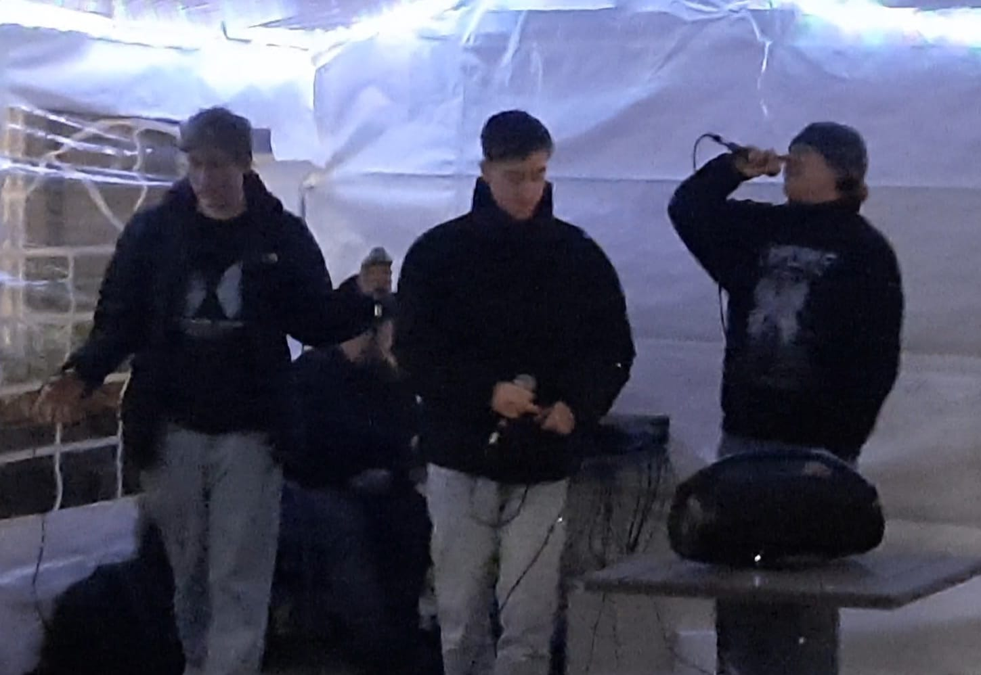

Spaß und tolle Mucke mit unserer Jugend!!!

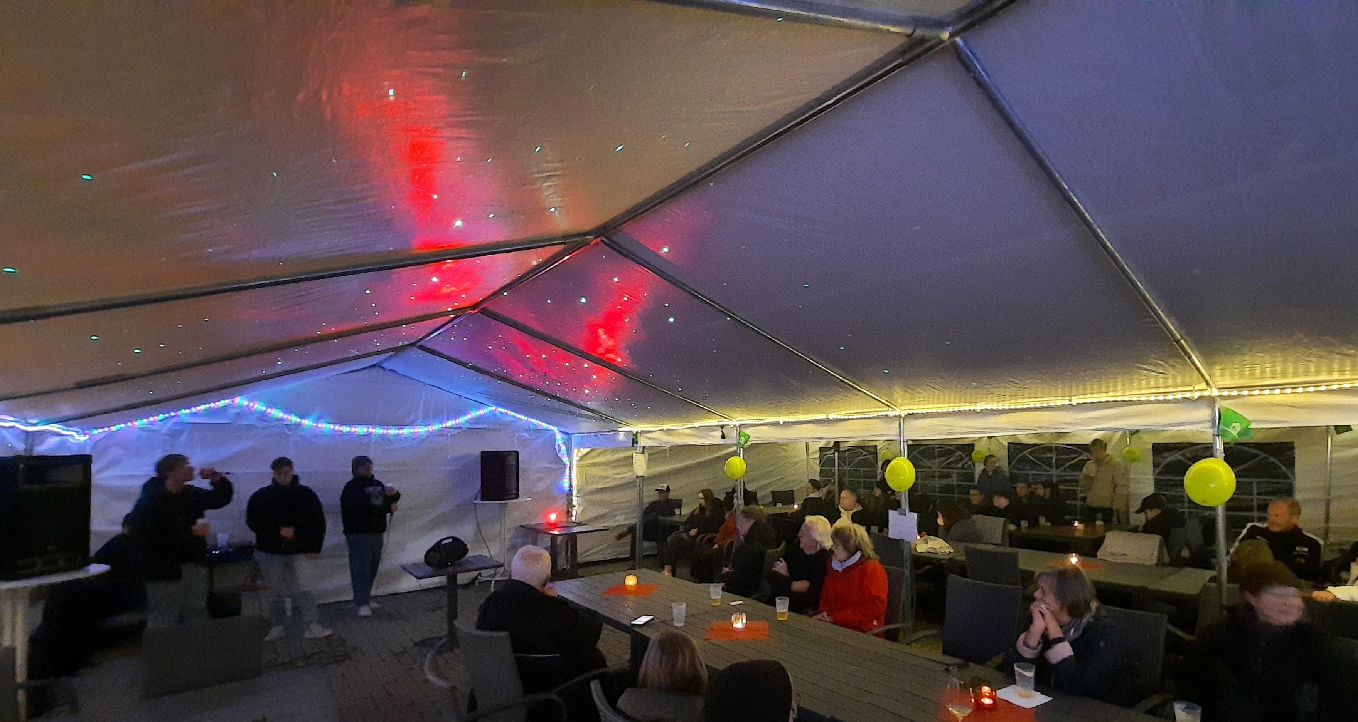

Spruch:

Zum Thema „Gendern“: Ohne Frauen geht es nicht, dass hat sogar Gott eingesehen.

Manche gehen lieber den einfachen Weg mit den falschen Menschen, statt den Schwierigen mit den Richtigen.

V.i.S.d.P.
Wolfgang Kottek

